Torek: 18.5.2020 | OPZ | Hvalnica naravi
Cilji: - Ponovim znano pesem Hvalnica naravi.
- Poslušam 5.stavek Simfonije- Pastoralna,ki jo je napisal Ludwiga van Beethoven.
- V Beethovnovi Simfoniji prepoznam znano melodijo, ki jo pojem v pesmi Hvalnica naravi.
Za ogrevanje ponovim pesmico Boom, snap, clap.
https://www.youtube.com/watch?v=UkFs5glUMjw
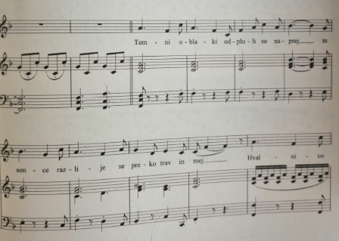
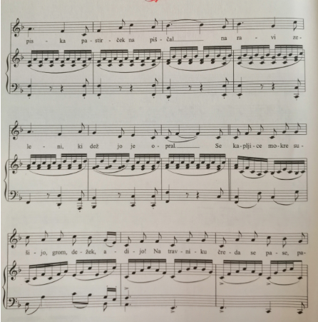
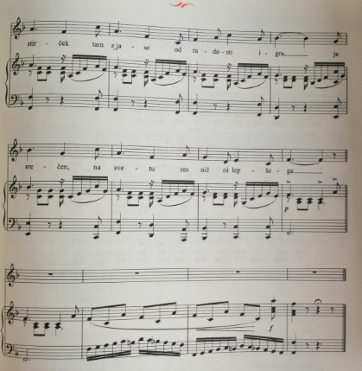
Hvalnica naravi- Ludwig van Beethoven (slovensko besedilo in klavirska spremljava Tomaž Habe).
Ponovim besedilo pesmi: Temni oblaki, odpluli so naprej in sonce razlije se preko trav in mej.
Hvalnico piska, pastirček na piščal, naravi zeleni, ki dež jo je opral.
Se kapljice more sušijo, grom dežek adijo!
Na travniku čreda se pase, pastirček tam z jase od radosti igra,
je srečen, na svetu res nič ni lepšega.
Pesem zapojem.
Poslušam odlomek :https://www.youtube.com/watch?v=ky71P3Soz2A
- Ob poslušanju odlomka iz 6.simfonije Ludwiga van Beethovna se likovno izrazim in narišem svojo hvalnico naravi.
- Poskusim ustvariti svoje besedilo na dano melodijo.

Svoje ustvarjalne ideje pošlji: metka.zagorsek1@os-dornava.si

